 | 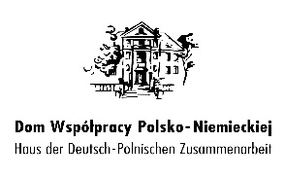 | 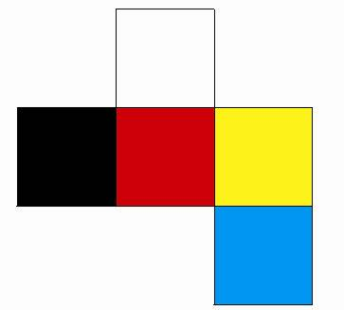

Schulung der deutschen Minderheit

22.-23. April 2017
Schloss in Groß Stein (Woi. Oppeln))
Parkowa 1a, 47-325 Kamień Śląski

22. April 2017(Samstag)

Trainer:

- Trainer/in (N.N)
- Magdalena Bury-Zadroga, Coach, Psychologe, Trainer für persönliche Entwicklung
- Grzegorz Idziak, Coach, Trainer für persönliche Entwicklung

9.00 – 9.45 Anmeldung der Teilnehmer

9.45 – 10.00 Eröffnung des Workshops: Begrüßung der Teilnehmer (Ballsaal)

10.00 – 14.00 I Workshop-Block (mit Aufteilung in Gruppen)

14.00 – 15.00 Mittagessen

15.00 – 18.00 II Workshop-Block (mit Aufteilung in Gruppen)

18.00 – 19.00 Abendessen

19.00 – 21.00 Abendsveranstaltungen

23. April 2017 (Sonntag)

8.00 – 9.30 Frühstück

9.30 – 11.00 III Workshop-Block

11.00 – 13.00 Zusammefassung in Gruppen

13.00 – 14.00 Mittagessen

